**MACEIÓ – 14 A 21.05**

**PROGRAMA INCLUI:**

- Passagem aérea com bagagem

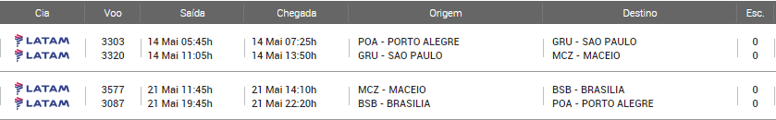

- Traslado de chegada e saída

- 7 noites de hospedagem com café da manhã;

**HOSPEDAGEM:**

|  |  |
| --- | --- |
| https://i.t4w.mobi/h/BR/1009657/224000/224000_1082Property157199.jpg | **Palms Ponta Verde By Tropicalis** [Detalhes](https://hotel.cangooroo.com/hotel/98/224000) 4EST- 4 STARS R. Eng. Mario de Gusmão, 1259 Ponta Verde (Maceio, Alagoas, Brazil - 3T2244 - Brazil) [[Mapa]](http://turgw.t4w.com.br/fornecedor/geopopup.aspx?HotelID=224000) O Palms Ponta Verde by Tropicalis é de padrão 4 estrelas, está situado a 01 quadra do mar de Ponta Verde e a poucos metros da praia de Jatiúca, excelente localização, próximo aos melhores serviços turísticos da cidade: restaurantes, bares, galerias comerciais, barracas de praia e bancos. O hotel dispõe dos seguintes serviços: 110 apartamentos assim distribuídos: 72 standard (sendo 02 adaptados para deficientes), 22 standard família e 16 luxo e luxo família. Todos os aptos. dispõem de TVs de LCD de 32’’ com 32 canais de TV por assinatura, cofre digital, frigobar, ar condicionado Split, torneiras com acionamento por monocomando, chuveiros tecnoshower autolimpantes, aquecimento solar, portas com redutores acústicos, fechaduras com cartão magnético, cama Box com molas Miracoil, central telefônica com facilidades hoteleiras, Wi-Fi Zone em todo hotel. Coffee Shop Coqueirais com 100 lugares Bar do Lobby Room Service 24 horas Garagem coberta rotativa com vagas limitadas Gerador com capacidade para carga total do hotel Piscina com bar Gogó da Ema Sala para eventos com 55 m² (60 lugares formato auditório, 26 lugares formato em “U”, 40 lugares formato espinha de peixe). |

**VALOR POR PESSOA EM SINGLE = R$ 4.473,00 + R$ 75,00 taxas de embarque**

**VALOR POR PESSOA EM APARTAMENTO DUPLO = R$ 3.174,00 + R$ 75,00 taxas de embarque**

**VALOR POR PESSOA EM APARTAMENTO TRIPLO = R$ 2.975,00 + R$ 75,00 taxas de embarque**

**VALOR POR CHD ATE 11 ANOS = R$ 2.145,00 + R$ 75,00 taxas de embarque**

**Formas de Pagamento**

- À vista 5% desconto

- Sem entrada em até 6x (cartão de crédito, cheque ou boleto bancário)

- Cartão de Crédito: entrada de 25% + 9 parcelas sem juros (Visa, Master e ELO)

- Boleto: entrada de 25% + 9 parcelas sem juros. Sendo que as 5 primeiras parcelas deverão ser pagas antes da data do embarque.